Кафедра «Бухгалтерского учета, налогообложения и таможенного дела»

Рейтинговая работа
по дисциплине «Таможенные операции. Часть 2»

Направление подготовки: 38.05.02 «Таможенное дело»

Направленность (профиль) программы:
«Таможенные платежи и валютный контроль»

Уровень высшего образования:
Спициалитет

Москва 2020

- ОБЩИЕ ПОЛОЖЕНИЯ

Рейтинговая работа по дисциплине выполняется обучающимся в ходе самостоятельной работы и является обязательным элементом балльно-рейтинговой системы (БРС) Университета.
Рейтинговая работа – Расчетно-аналитическое задание.
Расчетно-аналитическое задание – самостоятельная письменная работа, требующая от обучающегося умений применять полученные в ходе изучения дисциплины знания и навыки при решении задач и выполнении заданий по определенной методике, анализировать полученные результаты, обосновывать выводы. Выполнение расчетно-аналитического задания ориентировано на развитие математических способностей, логического и аналитического мышления. Студент выполняет расчет представленной задачи и на основании условий задачи заполняет декларацию и ДТС в электронном виде (оформить как приложение). Задание для выполнения РАЗ выбирается студентом из представленного ниже списка по согласованию с преподавателем: номер варианта выбирается в соответствии с первой буквой фамилии студента:
Первая буква фамилии студента | Номер пакета документа для  Расчетно-аналитического задания
А-Б | Вар 1
В-Г  Д-Е | Вар 2
Ж-З | Вар 3
И-К  Л-М | Вар 4
Н-О | Вар 5
П-Р | Вар 6
С-Т  У-Ф | Вар 7
Х-Ц | Вар 8
Ч-Ш | Вар 9
Щ-Ы  Э-Ю- Я | Вар 10

2. ЗАДАНИЯ ДЛЯ ВЫПОЛНЕНИЯ РЕЙТИНГОВОЙ РАБОТЫ

Вариант 1
Задача
  - Определите код товара в соответствии с ТН ВЭД ЕАЭС по открытым источникам. Примечания: Вставить скриншот с готовым ответом с официального сайта на котором подобран код с подробным описанием и правилами подбора кода.
  - Рассчитать таможенную стоимость товара и определить все таможенные платежи согласно условиям задачи, заполнив графу 47 «Исчисление таможенных платежей» (при расчетах использовать курс Дол-70 руб. курс Евро -80 руб.)
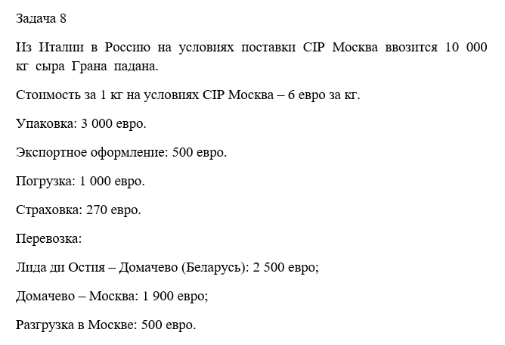
Задание:
1. Дать краткую характеристику каждому виду документа, используемого при заполнении ДТ и ДТС в электронном виде.
2. Заполнить ДТ от своего имени (паспортные данные могут быть указаны любые в формате хх хх хххххх от дд.мм.гггг)
бланк декларацию на товары http://www.consultant.ru/document/cons_doc_LAW_101257/1ae7fc0c50a44294ca1f996c926bd518a1291ff3/
и бланк декларацию таможенной стоимости http://www.consultant.ru/document/cons_doc_LAW_309367/991e32b096051ac2f2b16bbca1d222f7f0fab1a5/

Вариант 2
Задача
  - Определите код товара в соответствии с ТН ВЭД ЕАЭС по открытым источникам. Примечания: Вставить скриншот с готовым ответом с официального сайта на котором подобран код с подробным описанием и правилами подбора кода.
  - Рассчитать таможенную стоимость товара и определить все таможенные платежи согласно условиям задачи, заполнив графу 47 «Исчисление таможенных платежей» (при расчетах использовать курс Дол-70 руб. курс Евро -80 руб.)

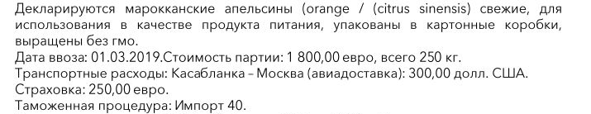
Задание:
1. Дать краткую характеристику каждому виду документа, используемого при заполнении ДТ и ДТС в электронном виде.
2. Заполнить ДТ от своего имени (паспортные данные могут быть указаны любые в формате хх хх хххххх от дд.мм.гггг)
бланк декларацию на товары http://www.consultant.ru/document/cons_doc_LAW_101257/1ae7fc0c50a44294ca1f996c926bd518a1291ff3/
и бланк декларацию таможенной стоимости http://www.consultant.ru/document/cons_doc_LAW_309367/991e32b096051ac2f2b16bbca1d222f7f0fab1a5/

Вариант 3
Задача
  - Определите код товара в соответствии с ТН ВЭД ЕАЭС по открытым источникам. Примечания: Вставить скриншот с готовым ответом с официального сайта на котором подобран код с подробным описанием и правилами подбора кода.
  - Рассчитать таможенную стоимость товара и определить все таможенные платежи согласно условиям задачи, заполнив графу 47 «Исчисление таможенных платежей» (при расчетах использовать курс Дол-70 руб. курс Евро -80 руб.)

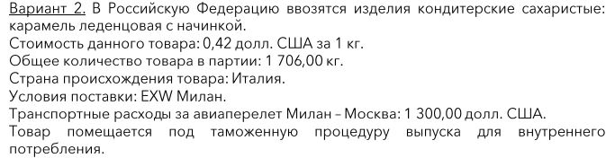
Задание:
1. Дать краткую характеристику каждому виду документа, используемого при заполнении ДТ и ДТС в электронном виде.
2. Заполнить ДТ от своего имени (паспортные данные могут быть указаны любые в формате хх хх хххххх от дд.мм.гггг)
бланк декларацию на товары http://www.consultant.ru/document/cons_doc_LAW_101257/1ae7fc0c50a44294ca1f996c926bd518a1291ff3/
и бланк декларацию таможенной стоимости http://www.consultant.ru/document/cons_doc_LAW_309367/991e32b096051ac2f2b16bbca1d222f7f0fab1a5/

Вариант 4
Задача
  - Определите код товара в соответствии с ТН ВЭД ЕАЭС по открытым источникам. Примечания: Вставить скриншот с готовым ответом с официального сайта на котором подобран код с подробным описанием и правилами подбора кода.
  - Рассчитать таможенную стоимость товара и определить все таможенные платежи согласно условиям задачи, заполнив графу 47 «Исчисление таможенных платежей» (при расчетах использовать курс Дол-70 руб. курс Евро -80 руб.)

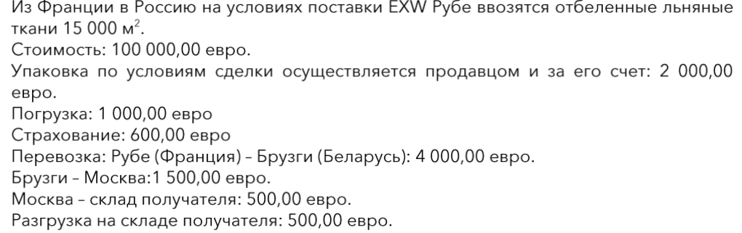
Задание:
1. Дать краткую характеристику каждому виду документа, используемого при заполнении ДТ и ДТС в электронном виде.
2. Заполнить ДТ от своего имени (паспортные данные могут быть указаны любые в формате хх хх хххххх от дд.мм.гггг)
бланк декларацию на товары http://www.consultant.ru/document/cons_doc_LAW_101257/1ae7fc0c50a44294ca1f996c926bd518a1291ff3/
и бланк декларацию таможенной стоимости http://www.consultant.ru/document/cons_doc_LAW_309367/991e32b096051ac2f2b16bbca1d222f7f0fab1a5/

Вариант 5
Задача
  - Определите код товара в соответствии с ТН ВЭД ЕАЭС по открытым источникам. Примечания: Вставить скриншот с готовым ответом с официального сайта на котором подобран код с подробным описанием и правилами подбора кода.
  - Рассчитать таможенную стоимость товара и определить все таможенные платежи согласно условиям задачи, заполнив графу 47 «Исчисление таможенных платежей» (при расчетах использовать курс Дол-70 руб. курс Евро -80 руб.)

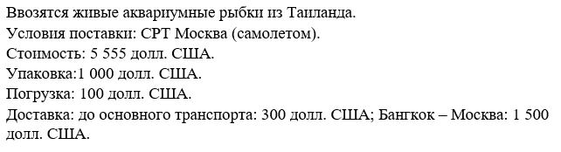
Задание:
1. Дать краткую характеристику каждому виду документа, используемого при заполнении ДТ и ДТС в электронном виде.
2. Заполнить ДТ от своего имени (паспортные данные могут быть указаны любые в формате хх хх хххххх от дд.мм.гггг)
бланк декларацию на товары http://www.consultant.ru/document/cons_doc_LAW_101257/1ae7fc0c50a44294ca1f996c926bd518a1291ff3/
и бланк декларацию таможенной стоимости http://www.consultant.ru/document/cons_doc_LAW_309367/991e32b096051ac2f2b16bbca1d222f7f0fab1a5/

Вариант 6
Задача
  - Определите код товара в соответствии с ТН ВЭД ЕАЭС по открытым источникам. Примечания: Вставить скриншот с готовым ответом с официального сайта на котором подобран код с подробным описанием и правилами подбора кода.
  - Рассчитать таможенную стоимость товара и определить все таможенные платежи согласно условиям задачи, заполнив графу 47 «Исчисление таможенных платежей» (при расчетах использовать курс Дол-70 руб. курс Евро -80 руб.)

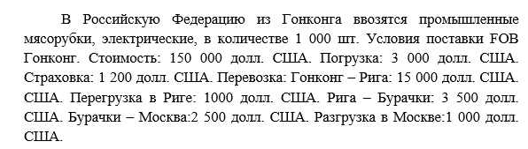
Задание:
1. Дать краткую характеристику каждому виду документа, используемого при заполнении ДТ и ДТС в электронном виде.
2. Заполнить ДТ от своего имени (паспортные данные могут быть указаны любые в формате хх хх хххххх от дд.мм.гггг)
бланк декларацию на товары http://www.consultant.ru/document/cons_doc_LAW_101257/1ae7fc0c50a44294ca1f996c926bd518a1291ff3/
и бланк декларацию таможенной стоимости http://www.consultant.ru/document/cons_doc_LAW_309367/991e32b096051ac2f2b16bbca1d222f7f0fab1a5/

Вариант 7
Задача
- Определите код товара в соответствии с ТН ВЭД ЕАЭС по открытым источникам. Примечания: Вставить скриншот с готовым ответом с официального сайта на котором подобран код с подробным описанием и правилами подбора кода.
- Рассчитать таможенную стоимость товара и определить все таможенные платежи согласно условиям задачи, заполнив графу 47 «Исчисление таможенных платежей» (при расчетах использовать курс Дол-70 руб. курс Евро -80 руб.)
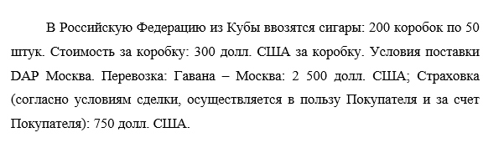
Задание:
1. Дать краткую характеристику каждому виду документа, используемого при заполнении ДТ и ДТС в электронном виде.
2. Заполнить ДТ от своего имени (паспортные данные могут быть указаны любые в формате хх хх хххххх от дд.мм.гггг)
бланк декларацию на товары http://www.consultant.ru/document/cons_doc_LAW_101257/1ae7fc0c50a44294ca1f996c926bd518a1291ff3/
и бланк декларацию таможенной стоимости http://www.consultant.ru/document/cons_doc_LAW_309367/991e32b096051ac2f2b16bbca1d222f7f0fab1a5/

Вариант 8
Задача
- Определите код товара в соответствии с ТН ВЭД ЕАЭС по открытым источникам. Примечания: Вставить скриншот с готовым ответом с официального сайта на котором подобран код с подробным описанием и правилами подбора кода.
- Рассчитать таможенную стоимость товара и определить все таможенные платежи согласно условиям задачи, заполнив графу 47 «Исчисление таможенных платежей» (при расчетах использовать курс Дол-70 руб. курс Евро -80 руб.)

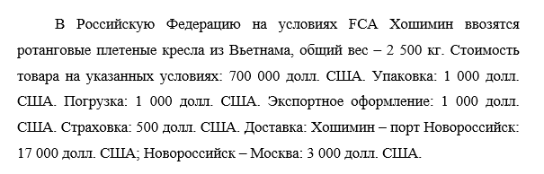

Задание:
1. Дать краткую характеристику каждому виду документа, используемого при заполнении ДТ и ДТС в электронном виде.
2. Заполнить ДТ от своего имени (паспортные данные могут быть указаны любые в формате хх хх хххххх от дд.мм.гггг)
бланк декларацию на товары http://www.consultant.ru/document/cons_doc_LAW_101257/1ae7fc0c50a44294ca1f996c926bd518a1291ff3/
и бланк декларацию таможенной стоимости http://www.consultant.ru/document/cons_doc_LAW_309367/991e32b096051ac2f2b16bbca1d222f7f0fab1a5/

Вариант 9
Задача
- Определите код товара в соответствии с ТН ВЭД ЕАЭС по открытым источникам. Примечания: Вставить скриншот с готовым ответом с официального сайта на котором подобран код с подробным описанием и правилами подбора кода.
- Рассчитать таможенную стоимость товара и определить все таможенные платежи согласно условиям задачи, заполнив графу 47 «Исчисление таможенных платежей» (при расчетах использовать курс Дол-70 руб. курс Евро -80 руб.)
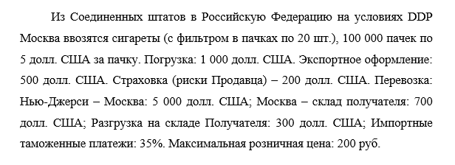

Задание:
1. Дать краткую характеристику каждому виду документа, используемого при заполнении ДТ и ДТС в электронном виде.
2. Заполнить ДТ от своего имени (паспортные данные могут быть указаны любые в формате хх хх хххххх от дд.мм.гггг)
бланк декларацию на товары http://www.consultant.ru/document/cons_doc_LAW_101257/1ae7fc0c50a44294ca1f996c926bd518a1291ff3/
и бланк декларацию таможенной стоимости http://www.consultant.ru/document/cons_doc_LAW_309367/991e32b096051ac2f2b16bbca1d222f7f0fab1a5/

Вариант 10
Задача
- Определите код товара в соответствии с ТН ВЭД ЕАЭС по открытым источникам. Примечания: Вставить скриншот с готовым ответом с официального сайта на котором подобран код с подробным описанием и правилами подбора кода.
- Рассчитать таможенную стоимость товара и определить все таможенные платежи согласно условиям задачи, заполнив графу 47 «Исчисление таможенных платежей» (при расчетах использовать курс Дол-70 руб. курс Евро -80 руб.)
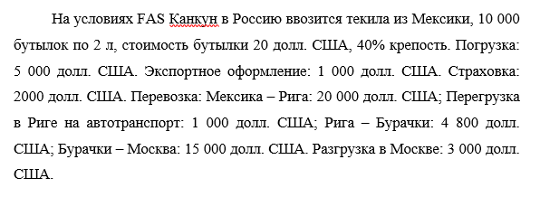

Задание:
1. Дать краткую характеристику каждому виду документа, используемого при заполнении ДТ и ДТС в электронном виде.
2. Заполнить ДТ от своего имени (паспортные данные могут быть указаны любые в формате хх хх хххххх от дд.мм.гггг)
бланк декларацию на товары http://www.consultant.ru/document/cons_doc_LAW_101257/1ae7fc0c50a44294ca1f996c926bd518a1291ff3/
и бланк декларацию таможенной стоимости http://www.consultant.ru/document/cons_doc_LAW_309367/991e32b096051ac2f2b16bbca1d222f7f0fab1a5/

3. РЕКОМЕНДАЦИИ ПО ВЫПОЛНЕНИЮ РЕЙТИНГОВОЙ РАБОТЫ

Для подготовки к выполнению контрольной работы рекомендуется самостоятельное изучение учебной и научной литературы, использование справочной литературы и интернет - ресурсов. По мере изучения темы следует разобрать приведенные задачи с обязательным выполнением задач для самостоятельного решения.
При этом оценивается:
1) правильность и обоснованность решений кейсов;
2) умение грамотно использовать терминологию, символику и наглядность при выполнении заданий;
3) аккуратность, полнота выполнения контрольной работы.
Задачи должны выполняться самостоятельно. Не самостоятельно выполненная работа лишает студента возможности проверить степень своей подготовленности по теме. Если преподаватель установит несамостоятельное выполнение работы, то она не будет зачтена.
Если работа не соответствует этим требованиям, то она возвращается студенту на доработку. Выполненный комплект задач наряду с выполнением кейсовых заданий необходим для получения зачета.
Задания выполняются в течение семестра, в срок, определяемый графиком учебного процесса, до проведения зачета, экзамена.

4. ТРЕБОВАНИЯ К ОФОРМЛЕНИЮ РЕЙТИНГОВОЙ РАБОТЫ

Рейтинговая работа выполняется в электронной форме и размещается обучающимся в личном кабинете.
Контрольная работа должна быть оформлена в виде документа Microsoft Word, В названии файла должна присутствовать фамилия студента. В первом листе должен располагаться титульный лист (см. Приложение 1). Выполнение заданий произвольно располагаются на других листах файла. В начале каждого задания должно быть записано его условие. В процессе написаны необходимые комментарии и пояснения (графические материалы (картинки, рисунки, скрины и др ), ссылки и сноски на используемые источники). В конце задания формулируются выводы, которые отражаются в заключении и приложения в которых отражаются графические и наглядные материалы, бланк заполненной ДТ и ДТС. В последнем листе файла дается список используемой литературы и источников. Текст на листах печатается через полтора интервала шрифтом Times New Roman, 14 кегль (для сносок 12 кегль), допускаются переносы в словах. Абзац – 1,25 см. Формулы необходимо представлять с помощью редактора формул и полный порядок расчетов по условиям задачи и требованиям оформления.
Листы в файле нумеруются в соответствии с номерами заданий, выполненных на данном листе, кроме первого титульного листа. Решение задач рейтинговой работы рассчитано на обретение навыков правильного применения полученных теоретических знаний в конкретных условиях.

5. КРИТЕРИИ ОЦЕНКИ РЕЙТИНГОВОЙ РАБОТЫ (КОНТРОЛЬНАЯ РАБОТА)

Диапазон баллов | Критерии оценивания
От 85 до 100 баллов | ставится, если соблюдены все требования к выполнению контрольной работы, расчеты (задания) выполнены верно, выводы обоснованы, соблюдены требования к внешнему оформлению контрольной работы
От 66 до 84 баллов | основные требования к выполнению контрольной работы соблюдены, но при этом допущены недочёты. В частности, имеются неточности в изложении материала; имеются незначительные погрешности в расчетах (в решении задач); имеются упущения в оформлении.
От 50 до 65 баллов | имеются существенные отступления от требований к содержанию контрольной работы. В частности, допущены ошибки в расчетах (в решении задач), есть не до конца выполненные задания.
49 баллов и менее | обнаруживаются существенные ошибки в расчетах (в решении задач), есть невыполненные задания.

Основные показатели оценки контрольной работы

Критерии | Показатели
Правильное использование математического аппарата | Верно составленная математическая модель
Владение языком дисциплины (понятийно-категориальным аппаратом) | Четкое и полное определение рассматриваемых понятий (категорий), приводя соответствующие примеры в строгом соответствии с рассматриваемой проблемой
Самостоятельный выбор и использование метода решения | Выбранный метод решения поставленной задачи привел к правильному результату, который сопровождается четким ответом и сделанными выводами.
Логическая последовательность изложения. | Соблюдение этапов и алгоритма решения задач.
Аккуратность оформления и корректность цитирования | Оформление текста с полным соблюдением правил русской орфографии и пунктуации, методических требований и ГОСТа.

Балльная шкала для оценки рейтинговой работы

Позиция  реферата | Макс. количество баллов  (max = 100) | Содержание элементов оценки  и критерии распределения баллов
Наличие условия задачи | 10 | - полное изложение условия -10;  - условие задачи только в символьном виде -5
Основная часть | 50 | - построена математическая модель;  - приведено полное решение – максимум 5 баллов;  - выписан ответ – максимум 5 баллов;
Выводы | 25 | - приведен полный вывод задач.
Список литературы | 10 | - соответствие использованной литературы теме работы – максимум 5 балла;  - разнообразие характера используемых источников (учебники и учебные пособия, монографии, статьи, интернет-источники и др.) – максимум 5 балла;
Оформление работы | 5 | Соответствие ГОСТу и требованиям ВУЗа

ПРИЛОЖЕНИЕ 1

Титульный лист рейтинговой работы

Кафедра Бухгалтерского учета, налогообложения и таможенного дела

Рейтинговая работа

по дисциплине: «Таможенные операции. Часть 2»

Задание/вариант № ____________

Выполнена________________________________________________________
^{(фамилия, имя, отчество)}

Преподаватель _____________________________________________________
^{(фамилия, имя, отчество)}

Москва – 2020 г.

Приложение 2

Образец выполнения задание по заполнению ДТ
(при отсутствие данных укажите свободные данные из инструкции по заполнению ДТ)

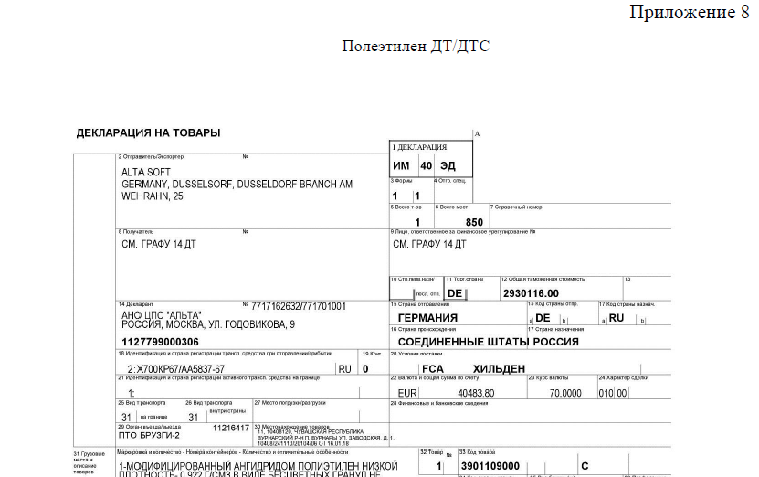

Приложение 3

Образец оформления задачи и ее решения

